FORMULIER VAN VOORSTEL

inzake de vestiging van een Pachtrecht op het Onroerend Goed, gelegen te Hondzochtsesteenweg te Halle, capakey 23043B0244/00D000

Naam Kandidaat:
________________________________________________________________

INHOUDSTAFEL:
1. | IDENTITEIT VAN DE KANDIDAAT | p.
2. | ZONE WAAROP HET VOORSTEL BETREKKING HEEFT | p.
3. | STUKKEN AANGAANDE DE ERVARING EN BEKWAAMHEID | p.
4. | STUKKEN AANGAANDE DE BEOORDELINGSCRITERIA :  1. Invulling exploitatie  2. Vergoeding Pacht | p.  p.  p.
5. | INVENTARIS VAN BIJLAGEN BIJ HET VOORSTEL + BIJLAGEN | p.

Gelieve de inhoudstafel aan te vullen met de correcte paginanummering.
Belangrijke opmerking: Het Voorstel moet worden ondertekend door de gewettigde vertegenwoordiger(s) van de Kandidaat of wanneer de Kandidaat een samenwerkingsverband is, van alle leden van dat samenwerkingsverband. Bovendien dienen deze elke bladzijde van het Voorstel te paraferen.
Bijkomende toelichting (vb. waar de voorziene ruimte niet groot genoeg is) evenals bijkomende documenten ter bewijs of ter illustratie worden als een genummerde bijlage bij dit Voorstel ingediend. De bijlagen worden apart vermeld in de Inventaris van de bijlagen.
- IDENTITEIT VAN DE KANDIDAAT

NAAM KANDIDAAT:
Rechtsvorm:
Nationaliteit:
Woonplaats of maatschappelijke zetel:
Ondernemingsnummer:
De Kandidaat wordt vertegenwoordigd door de ondergetekende(n):
Naam vertegenwoordiger:
Indien rechtspersoon, vast vertegenwoordigd door:
Functie:
Geboortedatum en plaats:
Bevoegd op grond van:
(relevante bepalingen uit de geconsolideerde statuten, benoemingsbesluit en/of volmacht, met aanduiding van nummer van bijlage bij het formulier waarin deze instrumenten zijn opgenomen)
Gegevens op te nemen voor elke vertegenwoordiger van de Kandidaat.
De relevante instrumenten ter bewijs van de ondertekeningsbevoegdheid (geconsolideerde statuten, benoemingsbesluiten en/of volmacht) steeds in bijlage voegen.
1.2. Gegevens van de persoon die de Kandidaat tijdens de mededingingsprocedure ten aanzien van de Eigenaar kan vertegenwoordigen:
Deze persoon is ook de contactpersoon ten aanzien van de Eigenaar
Naam vertegenwoordiger van de Kandidaat:
Functie:
Geboortedatum en plaats:
E-mail:
Adres:
Telefoon:

De ondergetekenden, aangeduid in deel 1.1 van dit formulier, verklaren in hun hoedanigheid van vertegenwoordigers van de Kandidaat uitdrukkelijk aan de Eigenaar zich niet in één van volgende uitsluitingsgronden te bevinden :
- in staat van faillissement of van vereffening verkeert of een gerechtelijke reorganisatie ondergaat, of in een vergelijkbare toestand verkeert als gevolg van een gelijkaardige procedure die bestaat in andere nationale reglementeringen;
- aangifte heeft gedaan van zijn faillissement, een procedure van vereffening aanhangig is, een gerechtelijke reorganisatie ondergaat, of het voorwerp is van een gelijkaardige procedure bestaande in andere nationale reglementeringen;
- bij een rechterlijke beslissing die in kracht van gewijsde is gegaan, veroordeeld is geweest voor een misdrijf dat zijn professionele integriteit aantast;
- niet voldaan heeft aan zijn/haar verplichtingen inzake betaling van zijn sociale zekerheidsbijdragen;
- niet in orde is met de betaling van zijn belastingen volgens de Belgische wetgeving of die van het land waar hij gevestigd is;

- tewerkstelling van illegaal verblijvende onderdanen van derde landen zoals bedoeld in de wet van 11 februari 2013 tot vaststelling van sancties en maatregelen voor werkgevers van illegaal verblijvende onderdanen van derde landen.
De ondergetekenden verklaren eveneens uitdrukkelijk aan de Eigenaar dat de informatie gevoegd bij onderhavig formulier waar en authentiek is.
Zij verklaren ten behoeve van de Kandidaat geen overeenkomsten zijn aangegaan die in strijd zijn met het mededingingsrecht.

Aldus getekend te [plaats], [datum]

Naam | Naam
Functie | Functie
Handtekening | Handtekening
Naam | Naam
Functie | Functie
Handtekening | Handtekening
  - ZONE WAAROP HET VOORSTEL BETREKKING HEEFT

 | Perceel
Zone waarop het Voorstel betrekking heeft: | 23043B0244/00D000
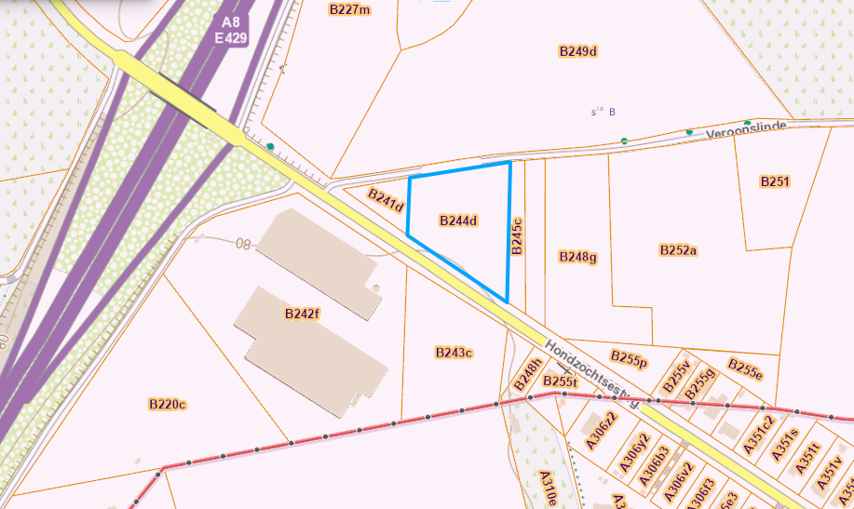

* * *

  - STUKKEN AANGAANDE DE ERVARING EN BEKWAAMHEID
 | Stukken | Pagina
 | Referenties | p.

  - STUKKEN AANGAANDE DE BEOORDELINGSCRITERIA

 | Stukken | Pagina
 | Invulling exploitatie van het Onroerend Goed | p.
 | Vergoeding Pacht | p.

* * *
  - INVENTARIS VAN DE BIJLAGEN BIJ HET VOORSTEL

Bij dit Voorstel worden de volgende bijlagen gevoegd, die ondertekend moeten worden door de Kandidaat onder de vermelding:

"Opgemaakt door ondergetekende op [datum] om gevoegd te worden bij zijn/haar Voorstel van heden."

Bijlage nr. | Benaming | Inhoud

* * *

